BỘ GIÁO DỤC VÀ ĐÀO TẠO
TRƯỜNG ĐẠI HỌC SƯ PHẠM KỸ THUẬT HƯNG YÊN



ĐỒ ÁN 2

KIỂM THỬ WEBSITE BÁN ĐỒ CHƠI

NGÀNH: KỸ THUẬT PHẦN MỀM
CHUYÊN NGÀNH: KIỂM THỬ VÀ
ĐẢM BẢO CHẤT LƯỢNG PHẦN MỀM

SINH VIÊN: PHẠM THỊ HỒNG THƠM
MÃ LỚP: 12522T.1
HƯỚNG DẪN: TS.ĐÀO ANH HIỂN

HƯNG YÊN - 2024
NHẬN XÉT
Nhận xét của giảng viên hướng dẫn:
.......................................................................................................................................
.......................................................................................................................................
.......................................................................................................................................
.......................................................................................................................................
.......................................................................................................................................
.......................................................................................................................................
.......................................................................................................................................
.......................................................................................................................................
.......................................................................................................................................
.......................................................................................................................................
.......................................................................................................................................
.......................................................................................................................................
.......................................................................................................................................
.......................................................................................................................................
.......................................................................................................................................
.......................................................................................................................................
.......................................................................................................................................
.......................................................................................................................................
.......................................................................................................................................
.......................................................................................................................................
.......................................................................................................................................
GIẢNG VIÊN HƯỚNG DẪN
(Ký và ghi rõ họ tên)

LỜI CAM ĐOAN
Em xin cam đoan đồ án “Kiểm thử website bán đồ chơi” là kết quả thực hiện của bản thân em dưới sự hướng dẫn của thầy Đào Anh Hiển.
Những phần sử dụng tài liệu tham khảo trong đồ án đã được nêu rõ trong phần tài liệu tham khảo. Các kết quả trình bày trong đồ án và chương trình xây dựng được hoàn toàn là kết quả do bản thân em thực hiện.
Nếu vi phạm lời cam đoan này, em xin chịu hoàn toàn trách nhiệm trước Khoa và Nhà trường.
Hưng Yên, ngày … tháng … năm…..
Sinh viên

…………………………………..

LỜI CẢM ƠN
Để có thể hoàn thành đồ án này, đầu tiên em xin phép gửi lời cảm ơn tới bộ môn Công nghệ phần mềm, Khoa Công nghệ thông tin - Trường Đại học Sư phạm Kỹ thuật Hưng Yên đã tạo điều kiện thuận lợi cho em thực hiện đồ án môn học này.
Đặc biệt em xin chân thành cảm ơn thầy Đào Anh Hiển đã rất tận tình hướng dẫn, chỉ bảo em trong suốt thời gian thực hiện đồ án vừa qua.
Em cũng xin chân thành cảm ơn tất cả các Thầy, các Cô trong Trường đã tận tình giảng dạy, trang bị cho em những kiến thức cần thiết, quý báu để giúp em thực hiện được đồ án này.
Mặc dù em đã có cố gắng, nhưng với kiến thức còn hạn chế, trong quá trình thực hiện đề tài không tránh khỏi những thiếu sót. Em hi vọng sẽ nhận được những ý kiến nhận xét, góp ý của các Thầy giáo, Cô giáo về những kết quả triển khai trong đồ án.
Em xin trân trọng cảm ơn!
MỤC LỤC
NHẬN XÉT 2
Nhận xét của giảng viên hướng dẫn: 2
CHƯƠNG 1: TỔNG QUAN VỀ ĐỀ TÀI 10
1.1 Lý do chọn đề tài 10
1.2 Mục tiêu của đề tài 10
1.2.1 Mục tiêu tổng quát 10
1.2.2 Mục tiêu cụ thể 10
1.3 Giới hạn và phạm vi của đề tài 11
1.3.1 Đối tượng nghiên cứu 11
1.3.2 Phạm vi nghiên cứu 11
1.4 Nội dung thực hiện 12
1.5 Phương pháp tiếp cận 12
CHƯƠNG 2: CƠ SỞ LÝ THUYẾT 14
2.1. Tổng quan về kiểm thử ứng dụng web 14
2.2. Các khía cạnh kiểm thử chính: 16
2.2.1. Kiểm thử chức năng (Functional Testing) 16
2.2.2. Kiểm thử giao diện người dùng (UI Testing) 16
2.2.3. Kiểm thử hiệu suất (Performance Testing) 16
2.3. Giới thiệu các công cụ kiểm thử: 16
2.3.1. Katalon/TestComplete/Selenium IDE cho kiểm thử chức năng và tương tác giao diện 16
2.3.2. JMeter cho kiểm thử hiệu suất 16
CHƯƠNG 3: PHÂN TÍCH YÊU CẦU VÀ LẬP KẾ HOẠCH KIỂM THỬ 17
3.1. Phân tích yêu cầu kiểm thử 17
3.1.1 Yêu cầu chức năng 17
3.1.2 Yêu cầu phi chức năng 17
3.2. Kế hoạch kiểm thử 17
3.2.1. Phương pháp kiểm thử 17
3.2.2. Môi trường kiểm thử 17
CHƯƠNG 4: TRIỂN KHAI KIỂM THỬ ỨNG DỤNG WEB 18
4.1. Thiết kế kịch bản kiểm thử 18
4.1.1. Thiết kế kịch bản Kiểm thử chức năng 18
4.1.2. Thiết kế kịch bản Kiểm thử giao diện 18
4.1.3. Thiết kế kịch bản Kiểm thử hiệu xuất 18
4.2. Xây dựng và thực thi các trường hợp kiểm thử 18
4.2.1. Xây dựng và thực thi các trường hợp Kiểm thử chức năng 18
4.2.2. Xây dựng và thực thi các trường hợp Kiểm thử giao diện 18
4.2.3. Xây dựng và thực thi các trường hợp Kiểm thử hiệu xuất 18
4.3. Báo cáo và phân tích kết quả kiểm thử 18
4.3.1. Báo cáo kiểm thử chức năng 18
4.3.2. Báo cáo kiểm thử giao diện 18
4.3.3. Báo cáo kiểm thử hiệu suất 18
CHƯƠNG 5: KẾT LUẬN VÀ HƯỚNG PHÁT TRIỂN 19
5.1. Kết quả đạt được của đề tài 19
5.2. Hạn chế của đề tài 19
5.3. Hướng phát triển của đề tài 19
TÀI LIỆU THAM KHẢO 20

DANH MỤC CÁC THUẬT NGỮ
STT | Từ viết tắt | Cụm từ tiếng anh | Diễn giải
1 | SRS | Software Requirement Specification | Đặc tả yêu cầu phần mềm

DANH MỤC CÁC BẢNG
Bảng 3-1: Thiết kế bảng Skins lưu trữ các loại khung giao diện 15
Bảng 3-2: Thiết kế bảng lưu trữ các Module được thiết kế 15

DANH MỤC CÁC HÌNH VẼ, ĐỒ THỊ
Hình 3-1: Mô hình kiến trúc tổng thể hệ thống SEVN Framework 14
Hình 3-2: Mô hình kiến trúc chi tiết của hệ thống SEVN Framework 14
Hình 3-3: Mô hình lưu trữ cấu trúc website trên Database 14

CHƯƠNG 1: TỔNG QUAN VỀ ĐỀ TÀI
1.1 Lý do chọn đề tài
- Tầm quan trọng, vai trò của đề tài: Kiểm thử website bán đồ chơi giúp đảm bảo chất lượng, trải nghiệm người dùng và tính bảo mật, nâng cao uy tín và sức cạnh tranh của trang web.
- Tính cấp thiết của đề tài: Với sự phát triển của thương mại điện tử, nhu cầu kiểm thử website bán hàng để phát hiện lỗi và tối ưu trải nghiệm người dùng ngày càng tăng. Đặc biệt, đối với các trang bán đồ chơi, yêu cầu an toàn và tính thân thiện càng cần được chú trọng.
- Những hạn chế của hệ thống cũ: Phương pháp kiểm thử truyền thống còn hạn chế về phạm vi và độ chính xác, dễ bỏ sót lỗi và khó đáp ứng tiêu chuẩn hiện đại. Việc cải tiến quy trình kiểm thử là cần thiết để đáp ứng kỳ vọng của người dùng và tăng hiệu quả hoạt động của website.
1.2 Mục tiêu của đề tài

1.2.1 Mục tiêu tổng quát
Đề tài “Kiểm thử website bán đồ chơi” hướng tới mục tiêu cuối cùng là đảm bảo chất lượng và hiệu quả hoạt động của website thông qua quá trình kiểm thử toàn diện. Mục tiêu chung của hệ thống kiểm thử là phát hiện và khắc phục các lỗi trong giao diện, tính năng và bảo mật, từ đó nâng cao trải nghiệm người dùng và tăng độ tin cậy cho website bán đồ chơi.

1.2.2 Mục tiêu cụ thể
Dựa trên mục tiêu chung, đề tài “Kiểm thử website bán đồ chơi” đề ra các mục tiêu cụ thể sau:
- Xây dựng bộ kiểm thử toàn diện cho website: Phát triển một bộ kiểm thử bao gồm các kịch bản kiểm tra giao diện, chức năng, hiệu năng, và bảo mật nhằm đảm bảo website đáp ứng đầy đủ các yêu cầu sử dụng của người dùng.
- Phát hiện và khắc phục lỗi giao diện và chức năng: Thực hiện kiểm thử để phát hiện các lỗi về bố cục, hình ảnh, và trải nghiệm người dùng, đồng thời đảm bảo các chức năng chính như tìm kiếm, thêm vào giỏ hàng, và thanh toán hoạt động ổn định.
- Tối ưu hóa hiệu suất của website: Đo lường và cải thiện tốc độ tải trang, khả năng phản hồi dưới tải cao để đảm bảo website hoạt động mượt mà khi có nhiều người truy cập.
- Đảm bảo bảo mật cho dữ liệu người dùng: Kiểm thử các lỗ hổng bảo mật nhằm bảo vệ thông tin cá nhân của người dùng trong các hoạt động như đăng ký tài khoản, đăng nhập, và thanh toán.
- Đưa ra báo cáo và đề xuất cải thiện: Tổng hợp kết quả kiểm thử, báo cáo các lỗi và hạn chế, từ đó đề xuất các giải pháp cụ thể giúp tối ưu hóa và nâng cao chất lượng website bán đồ chơi.
1.3 Giới hạn và phạm vi của đề tài

1.3.1 Đối tượng nghiên cứu
- Đối tượng nghiên cứu: Hệ thống website bán đồ chơi trẻ em, tập trung vào các khía cạnh chức năng, hiệu suất, giao diện người dùng và bảo mật.
- Khách thể nghiên cứu: Các chuyên gia trong lĩnh vực kiểm thử phần mềm và bảo mật hệ thống, các nhân viên kỹ thuật và quản lý vận hành của doanh nghiệp quản lý website bán đồ chơi, cũng như khách hàng sử dụng website.

1.3.2 Phạm vi nghiên cứu
- Phạm vi không gian: Website bán đồ chơi.
- Phạm vi thời gian: Thời gian thực hiện từ tháng 11/2024 đến tháng 1/2025.
- Ý nghĩa khoa học và thực tiễn của đề tài:
- Ý nghĩa khoa học: Đề tài đóng góp vào việc phát triển các phương pháp kiểm thử chuyên biệt cho các website thương mại điện tử, góp phần xây dựng nền tảng lý thuyết và thực hành về kiểm thử phần mềm cho ngành này.
- Ý nghĩa thực tiễn: Kết quả nghiên cứu giúp cải thiện chất lượng và độ ổn định của website bán đồ chơi, từ đó tăng cường sự hài lòng và niềm tin của khách hàng.
1.4 Nội dung thực hiện
Nội dung các công việc trong kiểm thử phần mềm cho đề tài “Kiểm thử website bán đồ chơi”:
- Phân tích yêu cầu và lập kế hoạch kiểm thử.
- Thiết kế các Test Cases.
- Thực hiện kiểm thử chức năng (Functional Testing).
- Kiểm thử giao diện người dùng (UI/UX Testing).
- Kiểm thử hiệu năng (Performance Testing).
- Kiểm thử bảo mật (Security Testing).
- Kiểm thử khả năng tương thích (Compatibility Testing).
- Tổng hợp kết quả và viết báo cáo kiểm thử.
1.5 Phương pháp tiếp cận
Phương pháp tiếp cận với người sử dụng hệ thống và khảo sát hệ thống cũ:
- Khảo sát hệ thống cũ:
- Thu thập thông tin từ người dùng hiện tại: Tiến hành khảo sát và phỏng vấn người dùng hiện tại để hiểu rõ những bất cập, hạn chế mà họ gặp phải khi sử dụng hệ thống website bán đồ chơi hiện tại.
- Đánh giá trải nghiệm người dùng: Thu thập dữ liệu về cách người dùng tương tác với các chức năng như tìm kiếm sản phẩm, thêm vào giỏ hàng, thanh toán và chăm sóc khách hàng.
- Đề xuất và lựa chọn hệ thống mới:
- Đề xuất các phương án cải tiến: Cải tiến hệ thống hiện có bằng cách nâng cấp giao diện, bổ sung các tính năng kiểm thử tự động và cải thiện tốc độ xử lý.
- Thu thập phản hồi từ chủ đầu tư và người dùng: Trình bày các phương án và lấy ý kiến đóng góp từ chủ đầu tư và người dùng để điều chỉnh và hoàn thiện đề xuất.
- Triển khai lựa chọn hệ thống mới: Sau khi được phê duyệt, tiến hành triển khai hệ thống mới với các bước từ thiết kế, phát triển, kiểm thử và đưa vào vận hành, đảm bảo hệ thống mới đáp ứng được các yêu cầu và mang lại trải nghiệm tốt hơn cho người dùng.

CHƯƠNG 2: CƠ SỞ LÝ THUYẾT
2.1. Tổng quan về kiểm thử ứng dụng web
Kiểm thử ứng dụng web là quá trình đánh giá và xác minh tính đúng đắn, hiệu quả và an toàn của các ứng dụng web trước khi triển khai cho người dùng.
- Mục tiêu của kiểm thử ứng dụng web
- Đảm bảo ứng dụng hoạt động đúng chức năng, đáp ứng các yêu cầu nghiệp vụ đã được đề ra.
- Tăng cường trải nghiệm người dùng bằng cách tối ưu hóa hiệu năng và tính thân thiện của giao diện.
- Các loại kiểm thử ứng dụng web
- Kiểm thử chức năng (Functional Testing): Đảm bảo các tính năng của ứng dụng, như đăng nhập, tìm kiếm, thêm vào giỏ hàng, và thanh toán, hoạt động chính xác theo yêu cầu.
- Kiểm thử giao diện (UI Testing): Kiểm tra tính thẩm mỹ và tính thân thiện của giao diện người dùng.
- Kiểm thử hiệu năng (Performance Testing): Đo lường tốc độ tải trang và khả năng phản hồi khi có nhiều người truy cập đồng thời.
- Kiểm thử bảo mật (Security Testing): Đảm bảo rằng ứng dụng an toàn và bảo mật trước các mối đe dọa như SQL Injection, Cross-Site Scripting (XSS), và Cross-Site Request Forgery (CSRF).
- Kiểm thử khả năng tương thích (Compatibility Testing): Kiểm tra xem ứng dụng hoạt động đúng và ổn định trên các trình duyệt (Chrome, Firefox, Safari ...) và thiết bị (PC, máy tính bảng, điện thoại) khác nhau.
- Kiểm thử khả dụng (Usability Testing): Đánh giá tính thân thiện và dễ sử dụng của ứng dụng đối với người dùng cuối.
- Các công cụ kiểm thử phổ biến
- Kiểm thử chức năng (Functional Testing Tools): Selenium, Katalon Studio, TestComplete.
- Kiểm thử hiệu năng (Performance Testing Tools): Apache JMeter, LoadRunner, Gatling.
- Kiểm thử giao diện người dùng (UI Testing Tools): Cypress, Appium, Ranorex Studio.
- Kiểm thử khả năng tương thích (Compatibility Testing): BrowserStack, Sauce Labs, Perfecto.
- Kiểm thử bảo mật (Security Testing Tools): Burp Suite, OWASP ZAP, Acunetix.
- Kiểm thử khả dụng (Usability Testing): UsabilityHub, Crazy Egg, Optimal Workshop.
- Quy trình kiểm thử ứng dụng web
- Phân tích yêu cầu: Hiểu rõ yêu cầu của ứng dụng để xác định các yếu tố cần kiểm thử.
- Lập kế hoạch kiểm thử: Xác định mục tiêu, phạm vi và phương pháp kiểm thử cho từng loại kiểm thử.
- Thiết kế kịch bản kiểm thử: Xây dựng các kịch bản chi tiết cho từng tính năng và trường hợp kiểm thử cụ thể.
- Thực hiện kiểm thử: Tiến hành kiểm thử thủ công hoặc tự động các kịch bản đã xây dựng.
- Ghi nhận và phân tích kết quả: Ghi nhận lỗi và đánh giá hiệu quả của các kịch bản kiểm thử đã thực hiện.
- Báo cáo và khắc phục lỗi: Tổng hợp báo cáo kiểm thử, xác định các lỗi cần sửa chữa và đưa ra đề xuất cải tiến ứng dụng.
- Ý nghĩa của kiểm thử ứng dụng web
Kiểm thử ứng dụng web không chỉ giúp nâng cao chất lượng của sản phẩm mà còn giúp tối ưu hóa trải nghiệm người dùng, xây dựng lòng tin và tăng cường uy tín của doanh nghiệp. Thực hiện kiểm thử đúng cách giúp giảm thiểu rủi ro, đảm bảo ứng dụng hoạt động ổn định khi đưa vào sử dụng, đồng thời giúp tiết kiệm thời gian và chi phí bảo trì trong tương lai.
2.2. Các khía cạnh kiểm thử chính:

2.2.1. Kiểm thử chức năng (Functional Testing)
Kiểm thử chức năng nhằm đảm bảo rằng các chức năng của hệ thống hoạt động đúng như mong đợi. Các bước chính bao gồm:
- Xác minh yêu cầu: Kiểm tra các chức năng chính của hệ thống (ví dụ: đăng nhập, thêm/xóa/sửa dữ liệu) phù hợp với đặc tả yêu cầu.
- Kiểm tra các kịch bản người dùng: Mô phỏng các hành động của người dùng để đảm bảo tính logic và liền mạch của luồng sử dụng.
- Kiểm tra giá trị biên và dữ liệu bất thường: Đảm bảo ứng dụng xử lý tốt các giá trị đầu vào đặc biệt hoặc không hợp lệ.
- Kiểm tra tích hợp: Đảm bảo các mô-đun hoặc chức năng trong hệ thống hoạt động hài hòa khi tích hợp với nhau.

2.2.2. Kiểm thử giao diện người dùng (UI Testing)
Mục tiêu là đảm bảo giao diện của ứng dụng thân thiện, dễ sử dụng và hoạt động đúng trên các thiết bị, trình duyệt hoặc màn hình khác nhau. Các điểm kiểm thử chính:
- Kiểm tra tính nhất quán: Phông chữ, màu sắc, bố cục, và biểu tượng phải đồng nhất trên toàn bộ ứng dụng.
- Tương tác giao diện: Kiểm tra tính năng của các phần tử giao diện như nút bấm, hộp thoại, danh sách, thanh cuộn ...
- Hiển thị trên các kích thước màn hình: Đảm bảo giao diện hiển thị đúng trên nhiều độ phân giải và kích thước thiết bị (responsive design).
- Khả năng truy cập: Đảm bảo ứng dụng thân thiện với người dùng khuyết tật (sử dụng công cụ hỗ trợ như trình đọc màn hình).

2.2.3. Kiểm thử hiệu suất (Performance Testing)
Mục tiêu là đánh giá tốc độ, độ ổn định và khả năng chịu tải của hệ thống. Các loại kiểm thử:
- Kiểm thử tải (Load Testing): Xác định khả năng xử lý của hệ thống khi đối mặt với số lượng người dùng hoặc khối lượng dữ liệu tăng lên.
- Kiểm thử căng thẳng (Stress Testing): Kiểm tra hệ thống dưới điều kiện khắc nghiệt để tìm điểm giới hạn của nó.
- Kiểm thử độ ổn định (Stability Testing): Đánh giá khả năng duy trì hiệu suất khi hệ thống chạy liên tục trong thời gian dài.
- Kiểm thử thời gian phản hồi: Đảm bảo rằng các chức năng chính của hệ thống đáp ứng trong thời gian hợp lý (ví dụ: <2 giây cho truy vấn cơ bản).
2.3. Giới thiệu các công cụ kiểm thử:

2.3.1. Katalon cho kiểm thử chức năng và giao diện
- Mô tả: Katalon Studio là một công cụ tự động hóa kiểm thử miễn phí, hỗ trợ kiểm thử chức năng và giao diện người dùng trên nhiều nền tảng như web, ứng dụng di động, và API.
- Tính năng chính:
- Giao diện thân thiện với người dùng, dễ sử dụng cho cả lập trình viên và người kiểm thử không có nhiều kỹ năng lập trình.
- Hỗ trợ tạo kiểm thử bằng cách kéo thả hoặc sử dụng mã lệnh (Groovy).
- Tích hợp mạnh mẽ với các công cụ khác như Jenkins, JIRA, Git, ...
- Hỗ trợ kiểm thử hồi quy (Regression Testing) và kiểm thử chấp nhận (Acceptance Testing).
- Ưu điểm:
- Miễn phí và dễ cài đặt.
- Đáp ứng tốt cho cả kiểm thử thủ công và tự động hóa.

2.3.2. JMeter cho kiểm thử hiệu suất
- Mô tả: Apache JMeter là một công cụ mã nguồn mở mạnh mẽ dành cho kiểm thử hiệu suất, được phát triển bởi Apache Software Foundation. Nó được sử dụng để đo lường và phân tích hiệu năng của ứng dụng web và dịch vụ.
- Tính năng chính:
- Hỗ trợ tạo kịch bản kiểm thử tải (Load Testing) và kiểm thử căng thẳng (Stress Testing).
- Hỗ trợ nhiều giao thức như HTTP, HTTPS, FTP, WebSocket, và SOAP/REST API.
- Cung cấp biểu đồ và báo cáo chi tiết để phân tích kết quả kiểm thử.
- Dễ dàng tích hợp với các công cụ CI/CD như Jenkins.

CHƯƠNG 3: PHÂN TÍCH YÊU CẦU VÀ LẬP KẾ HOẠCH KIỂM THỬ
3.1. Phân tích yêu cầu kiểm thử

3.1.1 Yêu cầu chức năng
- Chức năng đăng nhập
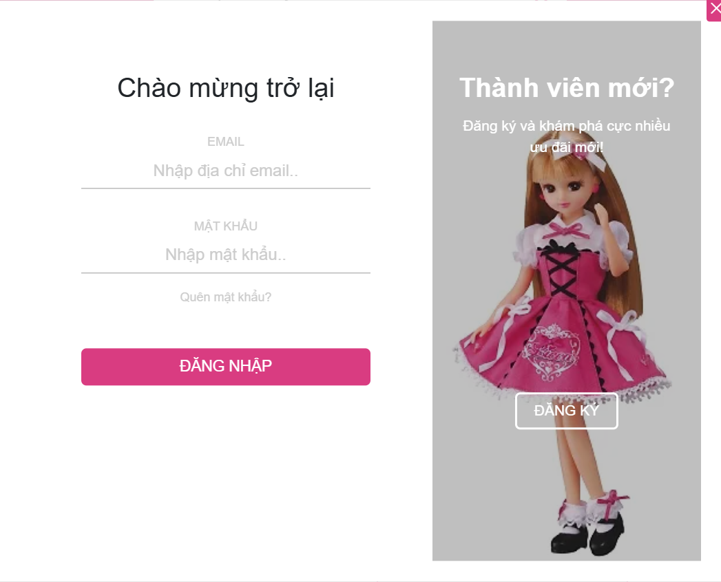
- Thông tin đăng nhập có các ràng buộc sau:
- Email:
- Không được để trống. Nếu để trống, hiển thị thông báo “Vui lòng điền vào trường này”.
- Phải chứa “@gmail.com”. Nếu thiếu ký tự @, hiển thị thông báo “Vui lòng bao gồm ‘@’ trong địa chỉ email”. Nếu thiếu phần “gmail.com” sau @, hiển thị thông báo “Vui lòng nhập phần đứng sau ‘@’”.
- Mật khẩu: Không được để trống. Nếu để trống, hiển thị thông báo: “Vui lòng điền vào trường này”.
- Nút “Quên mật khẩu?” để chuyển hướng đến trang đặt lại mật khẩu.
- Nút “Đăng nhập” để đăng nhập vào trang Kidsland.
- Nếu đăng nhập thành công thì chuyển hướng đến trang thông tin cá nhân.
- Nếu đăng nhập thất bại thì hiển thị thông báo “Thông tin đăng nhập không hợp lệ” và yêu cầu nhập lại.
- Nút “Đăng ký” để chuyển đến trang đăng ký tài khoản người dùng mới.
- Chức năng đăng ký
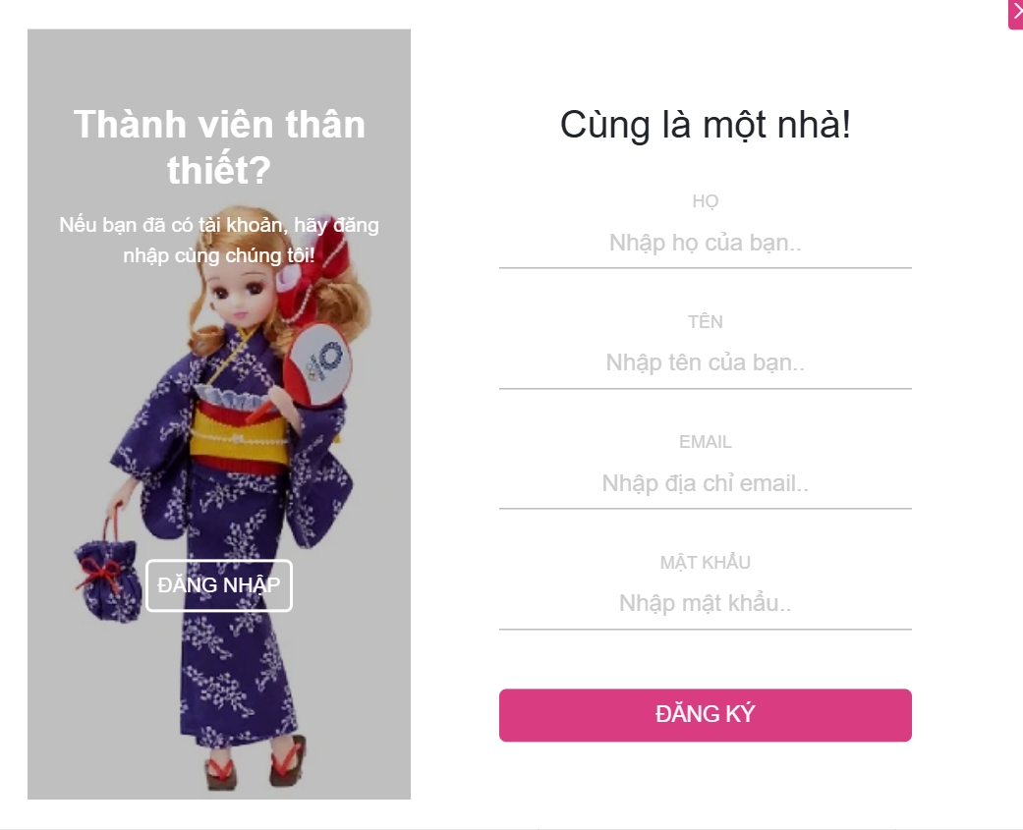
- Thông tin đăng ký có các ràng buộc sau:
- Nhập họ của bạn: Không được bỏ trống. Nếu bỏ trống, hiển thị thông báo “Vui lòng điền vào trường này”.
- Nhập tên của bạn: Không được bỏ trống. Nếu bỏ trống, hiển thị thông báo “Vui lòng điền vào trường này”.
- Nhập email:
- Không được để trống. Nếu để trống, hiển thị thông báo “Vui lòng điền vào trường này”.
- Phải chứa “@gmail.com”. Nếu thiếu ký tự @, hiển thị thông báo “Vui lòng bao gồm ‘@’ trong địa chỉ email”. Nếu thiếu phần “gmail.com” sau @, hiển thị thông báo “Vui lòng nhập phần đứng sau ‘@’”.
- Email phải chưa từng đăng ký tài khoản.
- Nhập mật khẩu:
- Không được bỏ trống. Nếu bỏ trống, hiển thị thông báo “Vui lòng điền vào trường này”.
- Không được dưới 5 ký tự. Nếu nhập ít hơn 5 ký tự, hiển thị thông báo “Mật khẩu không được dưới 5 ký tự”.
- Nút “Đăng ký” để tạo tài khoản người dùng mới.
- Nếu đăng ký thành công thì chuyển sang trang thông tin cá nhân.
- Nếu đăng ký thất bại thì hiển thị thông báo nêu rõ lý do.
- Nút “Đăng nhập” để chuyển đến trang đăng nhập tài khoản.
- Trang chủ
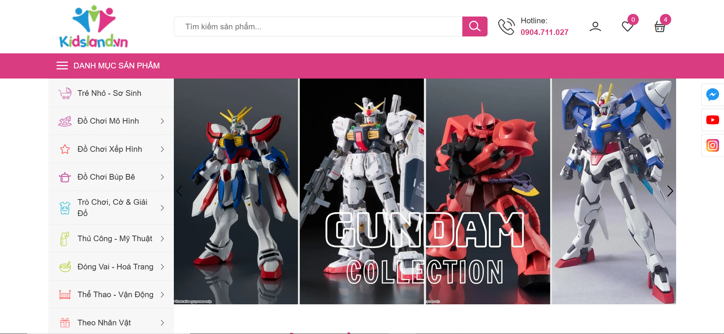
- Thanh tìm kiếm sản phẩm để nhập thông tin sản phẩm muốn tìm kiếm trong website Kidsland.
- Biểu tượng cá nhân để chuyển đến trang đăng nhập hoặc thông tin tài khoản của người dùng.
- Biểu tượng trái tim hiển thị số sản phẩm đã thêm vào phần yêu thích và khi nhấn vào sẽ chuyển đến trang sản phẩm yêu thích.
- Biểu tượng giỏ hàng hiển thị số sản phẩm đã thêm vào giỏ hàng và khi nhấn vào sẽ chuyển đến trang giỏ hàng hiển thị thông tin các sản phẩm đã thêm.
- Menu điều hướng bên trái chứa danh mục sản phẩm theo chủ đề. Khi di chuột vào một danh mục bất kỳ danh mục con tương ứng sẽ được hiển thị.
- Biểu tượng Messenger để trò chuyện trực tiếp với bộ phận hỗ trợ ở messenger.
- Biểu tượng Youtube để chuyển đến kênh youtube của website Kidsland.
- Biểu tượng Instagram để chuyển đến trang instagram của website Kidsland.
- Phần nội dung chính chứa thông tin sản phẩm theo từng danh mục sản phẩm nhiều phụ huynh lựa chọn, sản phẩm tiêu biểu và đồ chơi mới về.
- Khi di chuột vào một sản phẩm bất kỳ sẽ hiển thị các icon giỏ hàng để thêm sản phẩm vào giỏ hàng, icon kính lúp để hiển thị thông tin chi tiết của sản phẩm, icon trái tim để thêm sản phẩm vào danh sách sản phẩm yêu thích.
- Khi nhấn vào sản phẩm bất kì sẽ chuyển đến trang chi tiết sản phẩm đó.
- Phần chân trang chứa các thông tin như: Thông tin liên hệ, Hỗ trợ, Tài khoản và Về chúng tôi (Thông tin cửa hàng bao gồm địa chỉ, số điện thoại, địa chỉ email).
- Chi tiết sản phẩm
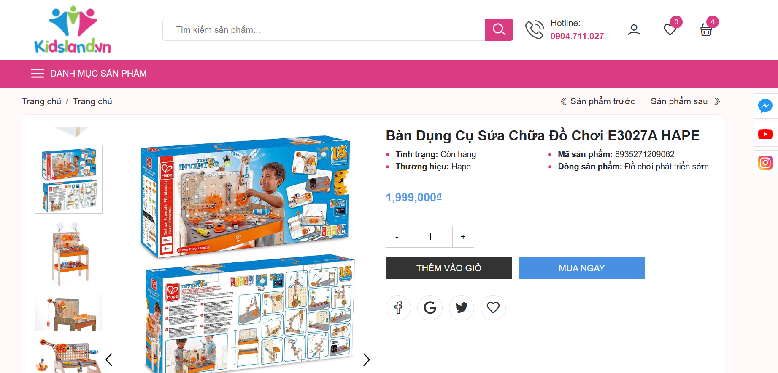
- Biểu tượng “+” và “-” để tăng hoặc giảm số lượng sản phẩm.
- Nếu tăng số lượng vượt quá số lượng sản phẩm tồn kho thì hiển thị thông báo “Xin lỗi, có vấn đề về tồn kho, vui lòng thử lại sau”.
- Số lượng sản phẩm phải là một số nguyên dương lớn hơn 0.
- Nút “Thêm vào giỏ” để thêm sản phẩm vào giỏ hàng.
- Nút mua ngay để chuyển đến trang thông tin giao hàng.
- Có thể chia sẻ sản phẩm lên các trang mạng như facebook, Google, Twitter hay thêm sản phẩm vào mục yêu thích.
- Sản phẩm yêu thích
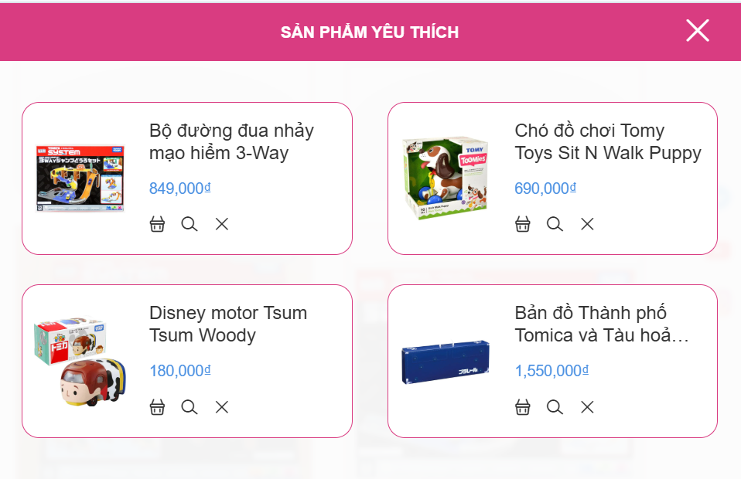
- Hiển thị các sản phẩm đã thêm vào sản phẩm yêu thích.
- Biểu tượng giỏ hàng để thêm sản phẩm vào giỏ hàng.
- Biểu tượng tìm kiếm để xem chi tiết thông tin sản phẩm.
- Biểu tượng “X” để xóa sản phẩm khỏi phần yêu thích.
- Giỏ hàng
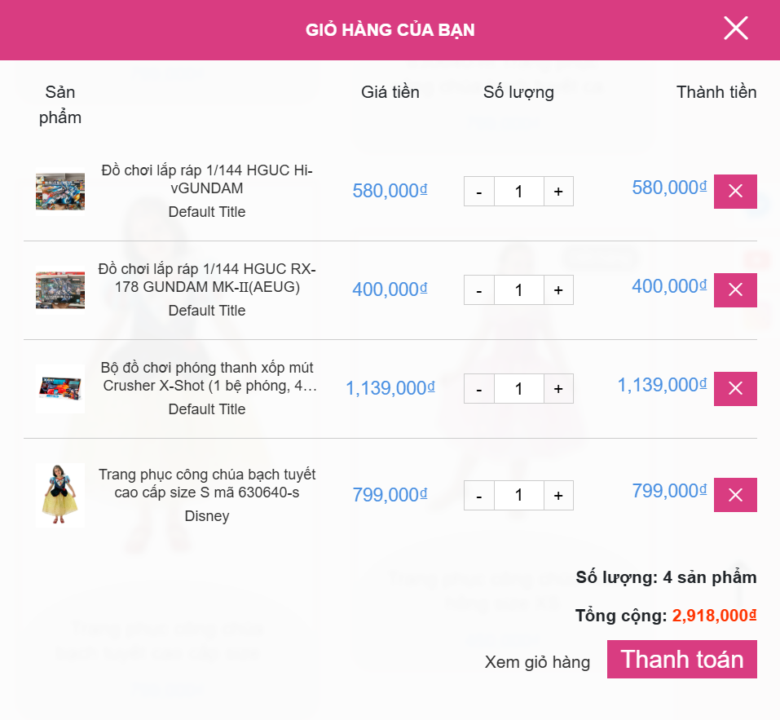
- Dấu X để xóa sản phẩm ra khỏi giỏ hàng.
- Dấu “+” “-” ở phần số lượng để thêm hoặc giảm số lượng sản phẩm muốn mua.
- Số lượng sản phẩm phải là số nguyên dương lớn hơn 0.
- Số lượng sản phẩm muốn mua vượt quá số lượng sản phẩm tồn kho thì số lượng và sản phẩm của giỏ hàng không được cập nhật lại.
- Nút “Thanh toán” để chuyển đến trang thông tin giao hàng.
- Thông tin giao hàng
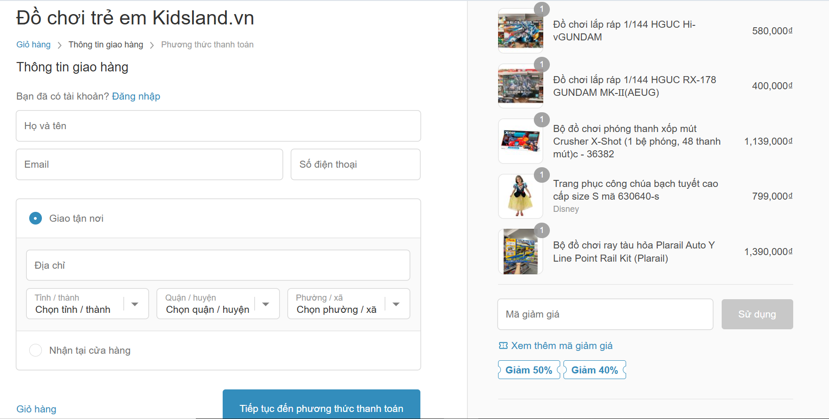
- Thông tin giao hàng có các ràng buộc sau:
- Họ và tên: Không được để trống, họ và tên đặt hàng.
- Email: Không được để trống và phải chứa ký tự “@”.
- Số điện thoại: Không được để trống và chứa đúng 10 ký tự số.
- Địa chỉ: Không được để trống, viết địa chỉ giao hàng chi tiết.
- Chọn “Giao tận nơi” hoặc “Nhận tại cửa hàng”
- Chọn tỉnh/thành phố: Không được để trống.
- Chọn quận/huyện: Không được để trống.
- Chọn phường/xã: Không được để trống.
- Nút “Giỏ hàng” để quay lại trang giỏ hàng.
- Nút “Tiếp tục đến phương thức thanh toán” để chuyển đến trang phương thức thanh toán.
- Phương thức thanh toán
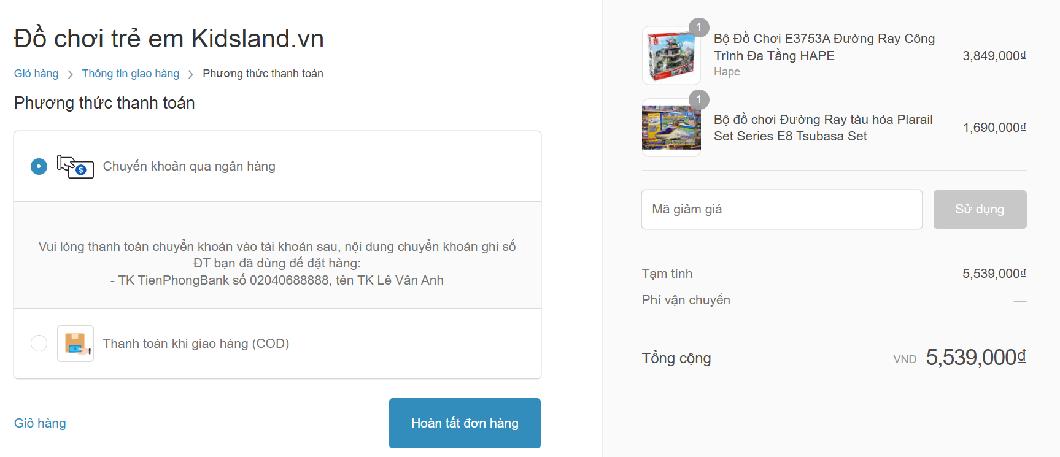
- Chọn phương thức thanh toán: Chuyển khoản qua ngân hàng hoặc thanh toán khi giao hàng (COD).
- Nút “Giỏ hàng” để quay lại trang giỏ hàng.
- Có thể quay lại trang chủ của website khi ấn vào dòng chữ “Đồ chơi trẻ em Kisdland.vn”. Hay quay lại trang thông tin giao hàng khi nhấn vào chữ “Thông tin giao hàng”.
- Nút “Hoàn tất đơn hàng” để kết thúc quá trình đặt hàng và đợi người bán giao hàng.

3.1.2 Yêu cầu phi chức năng
STT | Tên yêu cầu | Mô tả yêu cầu
1 | Hiệu năng | - Thời gian phản hồi trang <= 5 giây.  - Tải được 1.000 sản phẩm cùng lúc.  - Hỗ trợ 100 người dùng đồng thời.
2 | Khả năng mở rộng | - Dễ dàng mở rộng danh mục sản phẩm và tính năng mới.  - Xử lý tăng trưởng người dùng gấp 3 lần.
3 | Tính bảo mật | - Bảo vệ dữ liệu người dùng.  - Quản lý phiên đăng nhập an toàn.
4 | Tính khả dụng | - Giao diện thân thiện, dễ sử dụng.  - Tương thích đa thiết bị và độ phân giải.  - Các nút hoạt động đúng cách.
5 | Tính khả dụng cao | - Website hoạt động 24/7 với độ tin cậy 99.9%.  - Tự phục hồi sự cố trong vòng 15 phút.
6 | Tính tương thích | - Tương thích với các trình duyệt: Chrome, Firefox, Safari, Edge.  - Hỗ trợ trên Windows, macOS, iOS, Android.
7 | Tính dễ bảo trì | - Dễ cập nhật và bảo trì mà không ảnh hưởng đến hệ thống hiện tại.
8 | Khả năng tích hợp | - Tích hợp cổng thanh toán như VNPAY, MOMO, ZaloPay.  - Tích hợp API bên thứ ba như Google Maps và dịch vụ vận chuyển.  - Hỗ trợ kết nối với hệ thống CRM và ERP khác nếu cần.
9 | Khả năng kiểm thử | - Cung cấp môi trường kiểm thử riêng biệt.  - Có bộ dữ liệu kiểm thử.  - Kiểm thử tìm kiếm, đặt hàng, và bảo mật.
10 | Độ tin cậy | - Hoạt động liên tục và ổn định.  - Khôi phục nhanh chóng sau sự cố.
3.2. Kế hoạch kiểm thử

3.2.1. Những yêu cầu về tài nguyên
- Phần cứng
CPU | RAM | HDD | Architecture
Intel(R) Core(TM) i5-8250U CPU @ 1.60GHz | 16 GB | 256 GB | 64 bit
- Phần mềm
Tên phần mềm | Phiên bản | Loại
Google Chrome | 131.0.6778.140 | Trình duyệt web
Microsoft Edge | 131.0.2903.86 | Trình duyệt web
Cốc cốc | 115.0.132 | Trinh duyệt web
Microsoft Windows 10 | 10 | Hệ điều hành
- Công cụ kiểm thử
Hoạt động | Công cụ | Nhà cung cấp | Phiên bản
Quản lý Test Case | Microsoft Office Excel | Microsoft | 2016
Quản lý Test Plan | Microsoft Office Word | Microsoft | 2016
Kiểm thử giao diện và chức năng | Katalon Studio | Katalon LLC | 9.7.2
Kiểm thử hiệu năng | Jmeter | Apache Software | 5.6.3
- Môi trường kiểm thử
- Máy tính cá nhân có kết nối mạng Internet để có thể truy cập vào trang web bán đồ chơi https://kidsland.vn bằng trình duyệt.
- Các chức năng của trang web Kidsland được kiểm tra trên các trình duyệt Google Chrome 131.0.6778.140 và Microsoft Edge 131.0.2903.86.
- Hệ điều hành được sử dụng là Microsoft Windows 11.

3.2.2. Chiến lược kiểm thử
- Kiểm thử chức năng
Mục đích kiểm tra | Đảm bảo các chức năng được kiểm tra hoạt động chính xác theo đặc tả yêu cầu
Kỹ thuật | Thực thi tất cả các trường hợp có thể có cho mỗi nhóm chức năng, sử dụng dữ liệu hợp lệ và không hợp lệ để xác định:  - Kết quả mong đợi khi dữ liệu hợp lệ được sử dụng  - Cảnh báo phù hợp hiện ra khi dữ liệu không hợp lệ được sử dụng
Tiêu chuẩn dừng | Tất cả các testcase đã được thiết kế đều được thực thi.  Tất cả các lỗi tìm thấy đều được ghi nhận lý do rõ ràng để có thể giúp cho developer khắc phục.
Chịu trách nhiệm kiểm thử | Test Designer / Tester
Cách kiểm thử | Kiểm thử bằng tay thủ công, tự động theo các bước được định nghĩa trong testcase
Xử lý ngoại lệ | Liệt kê tất cả các vấn đề liên quan phát sinh trong quá trình thực thi kiểm thử.

3.2.3. Điều kiện chấp nhận
Passed tất cả các testcases đã được định nghĩa.
Hệ thống chạy ổn định trên các trình duyệt web khác nhau (Cốc Cốc, Firefox và Google Chrome phiên bản mới nhất).

CHƯƠNG 4: TRIỂN KHAI KIỂM THỬ ỨNG DỤNG WEB
4.1. Thiết kế kịch bản kiểm thử

4.1.1. Thiết kế kịch bản Kiểm thử chức năng
Chức năng | Các kịch bản kiểm thử chức năng
Đăng nhập | - Đăng nhập thành công  - Đăng nhập thất bại với thông tin sai  - Đăng nhập thất bại với thông tin không hợp lệ  - Đăng nhập thất bại với thông tin bỏ trống
Đăng ký | - Tạo tài khoản mới thành công  - Tạo tài khoản mới thất bại với thông tin sai  - Tạo tài khoản thất bại với thông tin bỏ trống  - Tạo tài khoản thất bại với thông tin không hợp lệ
Giỏ hàng | - Thêm sản phẩm vào giỏ hàng  - Cập nhật sản phẩm trong giỏ hàng  - Đặt hàng  - Thanh toán
Sản phẩm yêu thích | - Thêm sản phẩm vào yêu thích  - Xóa sản phẩm khỏi danh sách sản phẩm yêu thích
Đặt hàng | - Thông tin giao hàng  - Thêm thông tin giao hàng thành công  - Thêm thông tin giao hàng thất bại với thông tin sai  - Thêm thông tin giao hàng thất bại với thông tin trống  - Thêm thông tin giao hàng thất bại với thông tin không hợp lệ  - Phương thức thanh toán  - Chuyển khoản qua ngân hàng  - Thanh toán khi giao hàng (COD)
Quản lý danh mục sản phẩm | Kiểm tra chức năng hiển thị sản phẩm theo từng danh mục  - Hiển thị theo thể loại Trẻ nhỏ - Sơ sinh  - Hiển thị theo thể loại Đồ chơi mô hình  - Hiển thị theo thể loại Đồ chơi búp bê  - Hiển thị theo thể loại Trò chơi, Cờ và Giải đố  - Hiển thị theo thể loại Thủ công – Mỹ thuật  - Hiển thị theo thể loại Đóng vai – Hóa trang  - Hiển thị theo thể loại Thể thao – Vận động  - Hiển thị theo nhân vật  - Hiển thị sản phẩm Onsale  Kiểm tra chức năng hiển thị sản phẩm  - Hiển thị sản phẩm theo giá tăng dần hoặc giảm dần  - Hiển thị sản phẩm theo tên từ A-Z hoặc từ Z-A  - Hiển thị sản phẩm theo loại sản phẩm  - Hiển thị sản phẩm theo thương hiệu
Tìm kiếm | - Tìm kiếm sản phẩm thành công  - Tìm kiếm sản phẩm thất bại với thông tin sai  - Kiểm tra tìm kiếm thất bại với thông tin không hợp lệ
Quản lý thông tin cá nhân | - Hiển thị thông tin tài khoản  - Hiển thị lịch sử mua hàng  - Hiển thị danh sách địa chỉ

4.1.2. Thiết kế kịch bản Kiểm thử giao diện
STT | Các kịch bản kiểm thử giao diện
1 | Kiểm tra kích thước, vị trí của các thành phần giao diện
2 | Kiểm tra gợi ý trong các trường nhập liệu
3 | Kiểm tra kích cỡ và sự rõ ràng của các font chữ
4 | Kiểm tra tab index giữa các trường nhập
5 | Kiểm tra giao diện khi thực hiện trên màn hình có kích thước khác nhau
6 | Kiểm tra giao diện trên các thiết bị khác nhau
7 | Kiểm tra giao diện trên các trình duyệt khác nhau như Google Chrome, Cốc Cốc, Microsoft Edge
8 | Kiểm tra màu sắc, vị trí, kích cỡ của các thông báo lỗi khi nhập sai dữ liệu
9 | Kiểm tra hình ảnh của các sản phẩm
10 | Kiểm tra hiệu ứng hover khi di chuột vào sản phẩm hay các nút button
11 | Kiểm tra hiển thị trang thái khi nhấn vào nút
12 | Kiểm tra giao diện khi thực hiện cuộn màn hình
13 | Kiểm tra hiển thị của các quảng cáo hay nội dung động
14 | Kiểm tra giao diện với nội dung dài để đảm bảo không bị chèn hay cắt xén
15 | Kiểm tra giao diện khi danh sách tìm kiếm trống và có sản phẩm
16 | Kiểm tra hiển thị của các biểu tượng hoặc icon trên trang web

4.1.3. Thiết kế kịch bản Kiểm thử hiệu xuất
STT | Các kịch bản kiểm thử hiệu suất
1 | Đo thời gian tải của các trang: Đăng nhập, Đăng ký, Trang chủ, Trang chi tiết sản phẩm, ...
2 | Kiểm tra thời gian thêm sản phẩm vào giỏ hàng
3 | Kiểm tra thời gian thêm sản phẩm vào danh sách yêu thích
4 | Kiểm tra hiệu suất khi có nhiều người cùng truy cập đồng thời (tải cao)
5 | Kiểm tra tốc độ phản hồi của hệ thống khi tìm kiếm sản phẩm
6 | Kiểm tra thời gian tải thông tin sản phẩm với các danh mục khác nhau (Đồ chơi mô hình, Đồ chơi xếp hình, ...)
7 | Kiểm tra thời gian phản hồi của hệ thống khi lọc sản phẩm (Giá, Tên, Loại sản phẩm, Thương hiệu)
8 | Kiểm tra hiệu suất khi tải trang có nhiều sản phẩm
9 | Kiểm tra tốc độ phản hồi khi áp dụng mã giảm giá trong giỏ hàng
10 | Kiểm tra khả năng phục hồi của hệ thống sau khi tải nặng
11 | Kiểm tra thời gian tải thông báo và tin tức từ trang chủ
4.2. Xây dựng và thực thi các trường hợp kiểm thử

4.2.1. Xây dựng và thực thi các trường hợp Kiểm thử chức năng
- Kiểm thử chức năng đăng nhập
Mã Testcase | [DangNhap-7]
Mục đích | Kiểm tra đăng nhập không thành công khi bỏ trống email
Điều kiện trước | Người dùng đã đăng ký tài khoản và chưa dăng nhập
Các bước thực hiện | 1. Truy cập vào website https://kidsland.vn/  2. Chọn chức năng đăng nhập  3. Bỏ trống trường email  4. Nhập mật khẩu “thom12345”  5. Nhấn "Đăng nhập"
Kết quả mong muốn | 1. Truy cập thành công vào website Kidsland  2. Hiển thị giao diện chức năng đăng nhập  5. Hiển thị thông báo lỗi “Vui lòng điền vào trường này.”
Kết quả | PASS
- Kiểm thử chức năng đăng ký
Mã Testcase | [DangKy-19]
Mục đích | Kiểm tra đăng ký thành công
Điều kiện trước | Tài khoản chưa được đăng ký
Các bước thực hiện | 1. Truy cập vào website https://kidsland.vn/  2. Chọn chức năng đăng ký  3. Nhập họ “Phạm”  4. Nhập tên “Thơm”  5. Nhập email pthom2345@gmail.com  6. Nhập mật khẩu “thom12345”  7. Nhấn "Đăng ký"
Kết quả mong muốn | 1. Truy cập thành công vào website Kidsland  2. Hiển thị giao diện chức năng đăng ký  7. Đăng ký thành công người dùng được chuyển hướng đến trang thông tin cá nhân
Kết quả | PASS
- Kiểm thử chức năng tìm kiếm
Mã Testcase | [TimKiem-9]
Mục đích | Kiểm tra tìm kiếm với từ khóa viết in hoa
Điều kiện trước | Truy cập được vào trang website Kidsland
Các bước thực hiện | 1. Truy cập vào website https://kidsland.vn/  2. Di chuột vào một sản phẩm bất kỳ  3. Nhấn vào biểu tượng giỏ hàng
Kết quả mong muốn | 1. Truy cập thành công vào website Kidsland  2. Khi di chuột vào sản phẩm thì hiển thị icon giỏ hàng  3. Sản phẩm được thêm thành công vào giỏ hàng với thông tin đầy đủ, chính xác
Kết quả | PASS
- Kiểm thử chức năng giỏ hàng
Mã Testcase | [GioHang-6]
Mục đích | Kiểm tra thêm thành công một sản phẩm vào giỏ hàng
Điều kiện trước | Sản phẩm có trong trang website Kidsland
Các bước thực hiện | 1. Truy cập vào website https://kidsland.vn/  2. Nhập từ khóa tìm kiếm “MÔ HÌNH” vào ô tìm kiếm  3. Nhấn Enter hoặc biểu tượng tìm kiếm
Kết quả mong muốn | 1. Truy cập thành công vào website Kidsland  3. Hiển thị danh sách sản phẩm chính xác với kết quả tìm kiếm
Kết quả | PASS
- Kiểm thử chức năng đặt hàng
Mã Testcase | [DatHang-10]
Mục đích | Kiểm tra khi để trống trường Họ và tên
Điều kiện trước | Truy cập vào được website Kidsland
Các bước thực hiện | 1. Truy cập vào website https://kidsland.vn/  2. Nhấn chọn biểu tượng giỏ hàng  3. Nhấn “Thanh toán”  4. Bỏ trống trường họ và tên  5. Nhập các thông tin số điện thoại, địa chỉ, chọn tỉnh / thành, chọn quận / huyện, chọn phường / xã  6. Nhấn “Tiếp tục đến phương thức thanh toán”
Kết quả mong muốn | 1. Truy cập thành công vào website Kidsland  2. Vào được trang giỏ hàng  3. Chuyển hướng đến trang thông tin giao hàng  6. Hiển thị thông báo lỗi “Vui lòng nhập họ tên”
Kết quả | PASS

4.2.2. Xây dựng và thực thi các trường hợp Kiểm thử giao diện
Mã Testcase | [DangNhap-1]
Mục đích | Kiểm tra các trường nhập liệu
Điều kiện trước | Truy cập vào được website Kidsland
Các bước thực hiện | 1. Truy cập vào website https://kidsland.vn/  2. Nhấn chọn chức năng đăng nhập  3. Quan sát các trường email và mật khẩu
Kết quả mong muốn | 1. Truy cập thành công vào website Kidsland  2. Hiển thị giao diện đăng nhập  3. Trường email và mật khẩu hiển thị đầy đủ, rõ ràng, chính xác và có mô tả
Kết quả | PASS

Mã Testcase | [DangKy-3]
Mục đích | Kiểm tra di chuyển của con trỏ chuột khi nhấn tab giữa các trường nhập liệu
Điều kiện trước | Truy cập vào được website Kidsland
Các bước thực hiện | 1. Truy cập vào website https://kidsland.vn/  2. Nhấn chọn chức năng đăng ký  3. Nhập thông tin trường họ “Phạm”  4. Nhấn tab
Kết quả mong muốn | 1. Truy cập thành công vào website Kidsland  2. Hiển thị giao diện đăng ký  4. Con trỏ chuột tự động nhảy xuống trường tiếp theo là trường tên
Kết quả | PASS

Mã Testcase | [TimKiem-3]
Mục đích | Kiểm tra giao diện trang hiển thị kết quả tìm kiếm
Điều kiện trước | Truy cập vào được website Kidsland
Các bước thực hiện | 1. Truy cập vào website https://kidsland.vn/  2. Nhập từ khóa “Lego” vào thanh tìm kiếm  3. Nhấn Enter hoặc biểu tượng tìm kiếm  4. Quan sát giao diện hiển thị kết quả tìm kiếm
Kết quả mong muốn | 1. Truy cập thành công vào website Kidsland  3. Chuyển hướng đến trang hiển thị kết quả tìm kiếm  4. Sản phẩm hiển thị thông tin đầy đủ và rõ ràng
Kết quả | PASS

Mã Testcase | [DatHang-7]
Mục đích | Kiểm tra hiển thị bo tròn màu xanh khi ấn vào trường thông tin bất kỳ
Điều kiện trước | Truy cập vào được website Kidsland
Các bước thực hiện | 1. Truy cập vào website https://kidsland.vn/  2. Nhấn chọn biểu tượng giỏ hàng  3. Nhấn “Thanh toán”  4. Nhấn vào trường thông tin bất kỳ  5. Quan sát sự thay đổi ô trường dữ liệu mỗi khi nhấn vào
Kết quả mong muốn | 1. Truy cập thành công vào website Kidsland  2. Chuyển hướng đến trang giỏ hàng  3. Chuyển hướng đến trang “Thông tin giao hàng”  4. Có sự thay đổi  5. Khi nhấn vào một trường dữ liệu bất kỳ thì viền bo tròn của ô đó từ màu xám chuyển thành màu xanh biển
Kết quả | PASS

4.2.3. Xây dựng và thực thi các trường hợp Kiểm thử hiệu xuất
4.3. Báo cáo và phân tích kết quả kiểm thử

4.3.1. Báo cáo kiểm thử chức năng

4.3.2. Báo cáo kiểm thử giao diện

4.3.3. Báo cáo kiểm thử hiệu suất

CHƯƠNG 5: KẾT LUẬN VÀ HƯỚNG PHÁT TRIỂN
5.1. Kết quả đạt được của đề tài
5.2. Hạn chế của đề tài
5.3. Hướng phát triển của đề tài

TÀI LIỆU THAM KHẢO
[1] | Tên tác giả (năm XB), Tên sách, NXB, Nơi XB
[2] | ………..

